
EELNÕU

Jõelähtme Vallavolikogu

O T S U S

Jõelähtme 12. september 2024 nr ___

Kostiranna küla Nuudi tee 7 // Raja ja Rajametsa maaüksuste detailplaneeringu algatamine ja lähteülesande kinnitamine ja keskkonnamõjude strateegilise hindamise algatamata jätmine

Kinnistute omanik (edaspidi huvitatud isik) esitas Jõelähtme Vallavalitsusele taotluse detailplaneeringu algatamiseks Kostiranna küla Nuudi tee 7 // Raja ja Rajametsa maaüksustel sooviga muuta kinnistute piire ja määrata lisaks olemasolevale elamule moodustatavale krundile ehitusõigus abihoonete püstitamiseks ja ranna kindlusrajatise rajamiseks.

Nuudi tee 7 // Raja maaüksus (katastritunnus: 24504:004:1148; sihtotstarve: elamumaa 100%; pindala: 4615 m²) ja Rajametsa maaüksus (katastritunnus: 24501:001:0104; sihtotstarve: maatulundusmaa 100%; pindala: 5472 m²) asuvad Kostiranna küla loodeosas. Juurdepääs planeeringualale on munitsipaalomandis olevalt Koljunuki teelt eraomandis oleva Nuudi tee ja Haaviku maaüksuse kaudu. Juurdepääsuks Nuudi tee 7 // Raja maaüksusele on kinnistusraamatusse kantud tähtajatu ja tasuta teeservituut. Riikliku ehitisregistri andmetel asub Nuudi tee 7 // Raja maaüksusel kavandatav elamu. Maaüksusel kehtib Jõelähtme Vallavolikogu 30.12.2010 otsusega nr 140 kehtestatud Knuudi kinnistu detailplaneering, millega on Nuudi tee 7 // Raja maaüksusele ette nähtud elamumaa sihtotstarve ning ehitusõigus ühe elamu ja kuni kahe abihoone püstitamiseks ehitisealuse pinnaga kokku kuni 300 m². Rajametsa maaüksus on detailplaneeringu kohaselt osa ehitusõiguseta maatulundusmaa sihtotstarbega maaüksusest pos 8 ja on moodustatud omaniku sooviavalduse alusel Jõelähtme Vallavalitsuse 29.08.2014 korralduse nr 553 alusel. Maaüksustele on õigusliku aluseta rajatud ranna kaldakindlustusrajatis.

Kõlvikuliselt moodustavad Nuudi tee 7 // Raja maaüksuse õuemaa ja muu maa ning Rajametsa maaüksuse muu maa vastavalt Keskkonnaministri 14.08.2018 määruse nr 30 § 40 lõikele 6.

Detailplaneeringu koostamise eesmärgiks on muuta maaüksuste piire selliselt, et moodustuks üks elamumaakrunt, määrata ehitusõigus eluhoone ja abihoonete rajamiseks, määrata ranna kaldakindlustusrajatise asukoht ning seada tingimused planeeringuga kavandatu elluviimiseks. Planeeritava ala suuruseks on ca 1 ha. Detailplaneering on vajalik planeeringualale ruumilise terviklahenduse loomiseks, kvaliteetse elukeskkonna kavandamiseks ning keskkonnahoidliku, majanduslikult, kultuuriliselt ja sotsiaalselt jätkusuutlikku arengu tagamiseks.

Jõelähtme valla üldplaneeringu (kehtestatud Jõelähtme Vallavolikogu 29.04.2003 otsusega nr. 40) kohaselt paikneb planeeringuala hajaasustuses, kus elamukruntide suurus ei tohi olla alla 3000 m² ja elamute min. vahekaugus 25 m, hoonestuse paiknemine peab sobima ajalooliselt väljakujunenud hoonestusviisile. Detailplaneering teeb ettepaneku kehtiva üldplaneeringu muutmiseks ehituskeeluvööndi ulatuse vähendamiseks, et oleks võimalik detailplaneeringuga lubada ehitisi väljapoole õueala, Rajametsa maaüksusele.

Koostamisel oleva Jõelähtme valla üldplaneeringu (vastu võetud Jõelähtme Vallavolikogu 12.04.2018 otsusega nr 62) kohaselt jääb planeeringuala hajaasustusse maa-alale, kus juhtotstarvet ei ole määratud. Üldplaneering määrab ranna ja kalda kindlustusrajatiste vajaduse Kostiranna küla põhjapoolsemas osas piki randa eesmärgiga kaitsta rannas ja kaldal asuvaid looduskooslusi ja ehitisi, sh inimese heaolu ja tervist, mere mõju eest ning hoida ära võimalikke tormikahjustusi. Kavandataval tegevusel puudub vastuolu koostamisel oleva üldplaneeringuga.

Jõelähtme valla ühisveevärgi ja -kanalisatsiooni arendamise kava aastateks 2018-2029 kohaselt ei kuulu ala ÜVK piirkonda.

Vastavalt PlanS § 124 lg 6 ja PlanS § 142 lg 6 kohaselt tuleb nimetatud detailplaneeringu koostamisel anda eelhinnang ja kaaluda keskkonnamõju strateegilise hindamise vajadust (edaspidi KSH), lähtudes keskkonnamõju hindamise ja keskkonnajuhtimissüsteemi seaduse (edaspidi KeHJS) § 33 lg 4 ja 5 ning 6 kohaste asjaomaste asutuste seisukohtadest.

Lähtuvalt KeHJS § 33 lg 2 p 1 tuleb vajadusel keskkonnamõju strateegiliselt hinnata, kui tehakse muudatusi üldplaneeringusse ja punktist 3, kui koostatakse detailplaneering PlanS § 142 lg 1 p 1 või 3 sätestatud juhul. Lähtuvalt PlanS § 124 lg 6 ja § 142 lg 6 ning KeHJS § 33 lg 2 p 1 ja p 3 ning § 35 lg 5 viidi üldplaneeringut muutva detailplaneeringu KSH vajaduse tuvastamiseks läbi KeHJS § 33 lg 3-5 esitatud kriteeriumitel põhinev eelhindamine (vt Lisa 2), mille kohaselt KSH läbiviimine detailplaneeringu koostamisel ei ole eeldatavalt vajalik, kuna planeeritava tegevusega ei kaasne eeldatavalt olulist keskkonnamõju. Arvestades planeeringuala lähiümbrust ja keskkonnatingimusi ning asjaolu, et planeeringuga kaasnevad mõjud on eeldatavalt väikesed ning jäävad planeeringuala ning selle lähinaabrite ulatusse, ei kahjusta inimeste tervist, vara, ei põhjusta keskkonnas olulisi pöördumatuid muudatusi ega ületa eeldatavalt piirkonna keskkonnataluvust, võib keskkonnamõju strateegilise hindamise jätta algatamata. Eelhinnangus on välja toodud soovitavad meetmed keskkonnamõju leevendamiseks, millega tuleb planeeringu koostamisel arvestada. Kui detailplaneeringu koostamise käigus selgub KSH vajadus, tuleb algatada KSH koostamine.

KeHJS § 33 lg 6 kohaselt on KSH algatamise vajalikkuse kohta küsitud arvamust Keskkonnaametilt, kes oma 21.06.2024 kirjas nr 6-5/24/11265-2 asus seisukohale, et lähtudes kavandatavast tegevusest, selle asukohast ning teadaolevast informatsioonist ei kaasne planeeritava tegevusega eeldatavalt olulist keskkonnamõju (KeHJS § 2² mõistes) ning keskkonnamõju strateegilise hindamise algatamine ei ole eeldatavalt vajalik. Keskkonnatingimustega arvestamine on võimalik planeeringu menetluse käigus planeerimisseaduse § 126 lg-s 1 määratud ülesannete täitmisel.

Vallavalitsus esitas Kostiranna küla Nuudi tee 7 // Raja ja Rajametsa maaüksuste detailplaneeringu koostamise algatamise ja KSH algatamata jätmise otsuse eelnõu regionaal ja põllumajandusministeeriumile PlanS § 81 lõike 2 alusel ettepanekute saamiseks. Ministeerium andis oma seisukoha 26.06.2024 kirjas nr 14-3/2575-1. Ministeeriumi põhjendatud märkustega on arvestatud ja neist tulenevalt on algatamise dokumente täiendatud. Tähelepanekuid, mis ei ole vältimatult seotud detailplaneeringu algatamisega, võetakse arvesse detailplaneeringu koostamise menetluses.

Jõelähtme Vallavalitsus, huvitatud isik ………………. ja töövõtja ………………. sõlmisid …………… lepingu nr … detailplaneeringu tehniliseks koostamiseks.

Juhindudes eeltoodust ja kohaliku omavalitsuse korralduse seaduse § 6 lg 1, § 22 lg 2, planeerimisseaduse § 74 lg 10, § 77 lg 1, § 126, § 128 lg 1, § 142 lg 2 ja lg 6, KeHJS § 33 lg 2 p 1 ja 3 ning § 35 lg 5, Jõelähtme Vallavolikogu 15.01.2015 määruse nr 36 „Jõelähtme valla ehitusmäärus“ § 3 lg 2 p 1 ning detailplaneeringu algatamise taotlusest, Jõelähtme Vallavolikogu

o t s u s t a b:

- Algatada Kostiranna küla Nuudi tee 7 // Raja ja Rajametsa maaüksuste detailplaneeringu koostamine. Määrata planeeritava ala suuruseks ca 1 ha vastavalt lähteülesande (lisa 1) punktis 8 esitatud skeemile.

- Jätta algatamata keskkonnamõjude strateegiline Kostiranna küla Nuudi tee 7 // Raja ja Rajametsa maaüksuste detailplaneeringule.

- Kinnitada Kostiranna küla Nuudi tee 7 // Raja ja Rajametsa maaüksuste detailplaneeringu lähteülesanne vastavalt lisale 1.

- Detailplaneeringu algatamise, lähteülesande kinnitamise ja keskkonnamõju strateegilise hindamise algatamata jätmise otsuse ning planeeringumaterjalidega on võimalik tutvuda Jõelähtme Vallavalitsuse veebilehel, aadressil https://joelahtme.ee ja Jõelähtme vallamajas (Postijaama tee 7, Jõelähtme küla, Jõelähtme vald, 74202 Harjumaa).

- Korraldus jõustub teatavakstegemisest.

Väino Haab
vallavolikogu esimees

Jõelähtme Vallavolikogu 12.09.2024 otsuse nr __
„Kostiranna küla Nuudi tee 7 // Raja ja Rajametsa maaüksuste detailplaneeringu algatamine, lähteülesande kinnitamine ja keskkonnamõjude strateegilise hindamise algatamata jätmine“
LISA 1

Lähteülesanne Kostiranna küla Nuudi tee 7 // Raja ja Rajametsa maaüksuste detailplaneeringu koostamiseks

Detailplaneeringu algatamise taotleja: Marin Naar
Detailplaneeringu koostamise korraldaja: Jõelähtme Vallavalitsus
Detailplaneeringu koostaja: vastavalt hankele
Detailplaneeringu kehtestaja: Jõelähtme Vallavolikogu
Lähteülesanne on kehtiv: 2 aastat alates kinnitamise kuupäevast

1. Detailplaneeringu koostamise eesmärk:
Detailplaneeringu koostamise eesmärgiks on muuta kinnistute piire ja määrata moodustatavale krundile lisaks olemasolevale elamule ehitusõigus abihoonete püstitamiseks ning määrata ranna kindlutussrajatise asukoht.

2. Planeeritav ala ja olemasoleva olukorra kirjeldus:
2.1. Planeeringuala (suurusega ca 1 ha) hõlmab:
2.1.1 Nuudi tee 7 // Raja maaüksus (katastritunnus: 24504:004:1148; sihtotstarve: elamumaa 100%; pindala: 4615 m²) ja
2.1.2. Rajametsa maaüksus (katastritunnus: 24501:001:0104; sihtotstarve: maatulundusmaa 100%; pindala: 5472 m²).
2.2. Planeeritav ala asub Kostiranna küla loodeosas.
2.3. Juurdepääs alale on munitsipaalomandis olevalt Koljunuki teelt eraomandis oleva Nuudi tee ja Haaviku maaüksuse kaudu. Juurdepääsuks Nuudi tee 7 // Raja maaüksusele on kinnistusraamatusse kantud tähtajatu ja tasuta teeservituut.
2.4. Maaüksustel asuvad ehitised riikliku ehitisregistri andmetel:
2.4.1. Nuudi tee 7 // Raja maaüksusel kavandatav 2-korruseline elamu ehitisealuse pinnaga 223.5 m².
2.5. Planeeritaval alal kehtivad kitsendused:
2.5.1. Läänemere ranna kallasrada, veekaitsevöönd, ehituskeeluvöönd ja piiranguvöönd;
2.5.2. Rebala muinsuskaitseala kaitsevöönd;
2.5.3. Korduv üleujutusala;
2.5.4. Elektrilevi OÜ maakaablid ja nende kaitsevööndid.

3. Arvestamisele kuuluvad planeeringud, projektid ja muud dokumendid:
3.1. Üleriigiline planeering 2030+;
3.2. Harju maakonnaplaneering 2030+;
3.3. Jõelähtme valla üldplaneering (kehtestatud Jõelähtme Vallavolikogu 29.04.2003 otsusega nr 40);
3.4. Koostamisel olev Jõelähtme valla üldplaneering (vastu võetud Jõelähtme Vallavolikogu 12.04.2018 otsusega nr 62);
3.5. Kostiranna küla Knuudi kinnistu detailplaneering (kehtestatud Jõelähtme Vallavolikogu 30.12.2010 otsusega nr 140)
3.6. Kostiranna küla Hindreku maaüksuse detailplaneering (Jõelähtme Vallavolikogu 12.11.2020 otsusega nr 453).

4. Nõuded koostatavale detailplaneeringule:
4.1. Detailplaneeringu koostamisel tuleb lähtuda kehtivatest õigusaktidest ja kõrgematest planeeringutest. Detailplaneeringu lahenduse väljatöötamisel tuleb vajadusel kaasata valdkonnas vastavat pädevust omav spetsialist.
4.2. Planeeritavale alale tuleb koostada ajakohane topo-geodeetiline alusplaan mõõdus 1:500, mõõdistades ka ala 20 m ulatuses väljaspool planeeritavat kinnistut (arvestades olemasolevaid kinnisasjade piire). Kooskõlastatud geodeetiliste tööde aruanne tuleb esitada vallavalitsusele paberkandjal ja digitaalselt PDF formaadis (joonis ka DWG formaadis).
4.3. Detailplaneering koosneb seletuskirjast ja joonistest. Detailplaneeringu jooniste koosseisu kuuluvad vähemalt: asukohaskeem, kontaktvööndi plaan, tugiplaan, põhijoonis ja tehnovõrkude koondplaan.
4.3.1. Asukohaskeemil näidata planeeritava ala paiknemine piirkonnas.
4.3.2. Kontaktvööndi plaan esitada mõõtkavas 1:2000 või 1:5000. Kontaktvööndi plaanil anda seosed lähialaga, näidates ära asustusstruktuuri ja teedevõrgu, ümbruskonnas algatatud ja kehtestatud planeeringud ning teenindavate tehnovõrkude ja -rajatiste paiknemine kuni ühenduskohani olemasoleva tehnovõrguga (või eelvooluni), kooskõlastatult maaomaniku (või -valdajaga), kelle maaüksust planeeritav tehnorajatis läbib. Samuti esitada kontaktvööndi skeemil olemasoleva asustusstruktuuri analüüs, tuues välja elamukruntide suurused ning põhjendused üldplaneeringu muutmiseks krundisuuruste osas.
4.3.3. Tugiplaanile, mõõdus 1:500, kanda olemasolev olukord ja kõik õigusaktidest tulenevad piirangud ja kitsendused.
4.3.4. Põhijoonis vormistada mõõtkavas 1:500. Joonisel esitada tabelina kruntide ehitusõigus, kruntide moodustamine kinnistutest.
4.3.5. Tehnovõrkude koondplaanil anda tehnovõrkude ja -rajatiste lahendus koos planeeringulahendusega. Planeerimisel lähtuda võrguvaldajate poolt esitatud nõuetest.
4.3.6. Näidata juurdepääs avaliku kasutusega teelt. Parkimise korraldamine näha ette omal krundil.
4.3.7. Detailplaneeringu seletuskiri peab sisaldama planeeringu koostamise alust ja eesmärki, olemasoleva olukorra analüüsi, vastavust üldplaneeringule, planeeringulahendust (sh kruntide ehitusõigust), liikluse lahenduse kirjeldust, nõudeid kruntide hoonestamiseks (arhitektuursed nõuded ehitistele, nõuded piiretele), planeeritavate servituutide vajadust, keskkonna- jm tingimusi planeeringuga kavandatu elluviimiseks, tuleohutusnõuetele vastavust, tehnovõrkudega varustatuse kirjeldust vastavalt võrguvaldajate poolt esitatud nõuetele.
4.3.8. Planeeringuga määrata suurim lubatud hoonete arv, kaasaarvatud alla 20 m² ehitisealuse pinnaga ja kuni 5 m kõrgused hooned, mida kavandatakse hoonestusalale.
4.3.9. Planeeritavate hoonete (harja) kõrgus anda olemasolevast maapinnast. Planeeritava ehitusaluse pinnana käsitleda hoonete ehitiste aluse pindade summat.
4.3.10. Planeeringus lahendada kruntide vertikaalplaneerimine, sademete- ning drenaažvee kõrvaldus (ei tohi juhtida naaberkruntidele), sh näidata vajadusel maapinna tõstmise vajadus.
4.3.11. detailplaneeringu koostamisse kaasata rannikuprotsesse tundev spetsialist, kes hindaks kas rajatud kindlustusrajatis on antud piirkonda ka sobiv ning otstarbekas.
4.3.12. Käsitleda planeeringu elluviimisega eeldatavalt kaasnevaid asjakohaseid majanduslikke, kultuurilisi, sotsiaalseid ja looduskeskkonnale avalduvaid mõjusid ning näha ette meetmed positiivsete mõjude võimendamiseks ja vajadusel negatiivsete mõjude leevendamiseks või vältimiseks.
4.4. Detailplaneering tuleb koostada koostöös planeeritava maa-ala elanike ning kinnisasjade ja naaberkinnisasjade omanikega ning olemasolevate ja kavandatavate tehnovõrkude omanike või valdajatega.
4.5. Detailplaneeringu lisad: vastavalt planeerimisseaduse § 3 lõikele 4 esitada nummerdatult kronoloogilises järjestuses.
4.6. Võimalike uuringute vajadust käsitleda detailplaneeringus.
4.7. Kooskõlastused esitada koondtabelis kronoloogilises järjestuses.
4.8. Detailplaneering tuleb koostada ja vormistada vastavalt riigihalduse ministri 17.10.2019 määrusele nr 50 „Planeeringu vormistamisele ja ülesehitusele esitatavad nõuded“.

5. Koostöö ja kaasamine detailplaneeringu koostamisel:
5.1. Detailplaneeringu koostamisse kaasatakse isikud, kelle õigusi võib planeering puudutada, ja isikud, kes on avaldanud soovi olla kaasatud, vastavalt PlanS § 127. Jõelähtme Vallavalitsus, planeerimismenetluse korraldajana, teavitab avalikkust, puudutatud ja huvitatud isikuid planeerimismenetlusest ning korraldab planeeringu koostamise käigus planeeringu tutvustamiseks avalikke väljapanekuid ja arutelusid.
5.2. Detailplaneering koostatakse koostöös valitsusasutustega, kelle valitsemisalas olevaid küsimusi detailplaneering käsitleb.
5.3. Riigiametitega koostöö ja kooskõlastamise korraldab Jõelähtme Vallavalitsus.
5.4. Vastuvõtmiseks esitatav detailplaneeringu materjal peab sisaldama kaasatud isikute seisukohti vastavalt PlanS § 127 sh tehnovõrkude ja -rajatiste valdajate seisukohti.

6. Detailplaneeringu eeldatav ajakava:
6.1. Planeeringu eskiislahendus tuleb esitada hiljemalt 90 päeval arvates detailplaneeringu algatamisest.
6.2. Kooskõlastamiseks esitatavad planeeringu dokumendid tuleb esitada hiljemalt 180 päeval eskiislahenduse avaliku arutelu toimumise päevast arvates.
6.3. vastuvõtmiseks esitatavad planeeringu dokumendid tuleb esitada hiljemalt 30 päeval viimase kooskõlastuse saamise päevast arvates.
6.4. kehtestamiseks esitatavad planeeringu dokumendid tuleb esitada 15 päeva jooksul pärast töövõtja poolt lõpliku töö valmimist, hiljemalt kahe ja poole aasta jooksul detailplaneeringu tehnilise koostamise lepingu sõlmimise päevast arvates.

7. Detailplaneeringu esitamine menetlemiseks:
7.1. Detailplaneering esitada planeerimisseaduses kehtestatud mahus Jõelähtme Vallavalitsusele:
7.1.1. Eskiisi läbivaatamiseks ja avaliku arutelu korraldamiseks ühes eksemplaris paberil ja digitaalselt PDF formaadis. Eskiis sisaldab vähemalt olemasoleva olukorra ja kontaktvööndi analüüsi koos vastavate joonistega ning planeeringuga kavandatava lahenduse kirjeldust koos põhijoonisega.
7.1.2. Vastuvõtmiseks ja avalikustamise korraldamiseks ühes eksemplaris paberil, sh originaalkooskõlastuste ja kaasamist kajastavate materjalidega ning digitaalselt (joonised PDF, DWG ja seletuskiri DOC formaadis) ja vastavalt PlanS § 135 lg 4 kavandatavast keskkonnast ja hoonestusest ruumilise ettekujutuse saamiseks vähemalt üks planeeringulahenduse ruumiline illustratsioon.
7.1.3. Kehtestamiseks ühes eksemplaris paberkandjal ja ühes eksemplaris kogu planeeringu kaust (koos lisade ja menetlusdokumentidega) digitaalselt. Digitaalne kaust peab olema identne paberkaustaga. Planeeringu esitamiseks riigi infosüsteemi haldussüsteemi registreeritud andmekogus peab vastav digimateerjal olema läbinud planeeringu jooniste digitaalsete kihtide eelkontrolli. Planeeringumaterjalidele lisada PLANK automaatkontrolli aruanne, mis kinnitab, et veateateid ei esine.
7.2. Digitaalselt esitatavad materjalid peavad olema salvestatud: joonised DWG ja PDF formaadis; seletuskiri DOC ja PDF formaadis; menetlusdokumendid, kaasamine, koostöö ning kooskõlastused PDF formaadis.
8. Planeeritava ala ja kontaktvööndi skeem

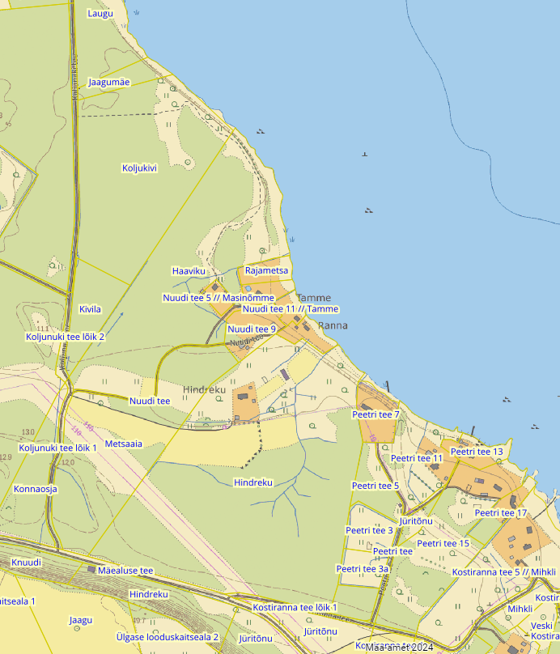

Planeeritav ala
Kontaktvööndi piir

Koostaja:
Maike Heido
Planeeringuspetsialist

LISA 2
KINNITATUD
Jõelähtme Vallavolikogu xx.xx.2024 otsusega nr ___
„Kostiranna küla Nuudi tee 7 // Raja ja Rajametsa maaüksuste detailplaneeringu algatamine, lähteülesande kinnitamine ja keskkonnamõjude strateegilise hindamise algatamata jätmine“

Kostiranna küla Nuudi tee 7 // Raja ja Rajametsa maaüksuste detailplaneeringu keskkonnamõju strateegilise hindamise vajalikkuse hinnang (eelhinnang)

Taust

Võimaliku planeeringuga kaasneva olulise keskkonnamõju hindamisel tuleb lähtuda keskkonnamõju hindamise ja keskkonnajuhtimissüsteemi seaduse1 (KeHJS) § 33 lõike 1 punktis 3 sätestatust. Kavandatav tegevus ei kuulu KeHJS § 6 lõikes 1 nimetatud tegevuste nimistusse, mille korral keskkonnamõju strateegilise hindamise (KSH) läbiviimine on kohustuslik. Kui kavandatav tegevus ei kuulu KeHJS § 6 lõikes 1 nimetatute hulka, peab otsustaja selgitama välja, kas kavandatav tegevus kuulub KeHJS § 6 lõikes 2 nimetatud valdkondade hulka. Vastavalt KeHJS § 6 lõikes 4 on Vabariigi Valitsuse 29.08.2005 määruses nr 224 „Tegevusvaldkondade, mille korral tuleb anda keskkonnamõju hindamise vajalikkuse eelhinnang, täpsustatud loetelu“ (VV määrus) täpsustatud KeHJS § 6 lõikes 2 nimetatud tegevusvaldkonnad, mille kohta peab otsustaja andma eelhinnangu, kas tegevusel on oluline keskkonnamõju.

Lähtuvalt KeHJS § 33 lõike 2 punktist 1 tuleb vajadusel keskkonnamõju strateegiliselt hinnata, kui tehakse muudatusi üldplaneeringusse ja punktist 3, kui koostatakse detailplaneering PlanS § 142 lõike 1 punktis 1 või 3 sätestatud juhul. Lähtuvalt PlanS § 124 lõikest 6 ja § 142 lõikest 6 ning KeHJS § 33 lõike 2 punktist 3 tuleb üldplaneeringut muutva detailplaneeringu KSH vajaduse tuvastamiseks läbi viia KeHJS § 33 lõigetes 3-5 esitatud kriteeriumitel põhinev eelhindamine.

KeHJS § 33 lõike 3 kohaselt tuleb detailplaneeringu elluviimisega kaasneva KSH vajalikkuse üle otsustada lähtudes detailplaneeringu iseloomust ja sisust, detailplaneeringu elluviimisega kaasnevast keskkonnamõjust ja eeldatavalt mõjutatavast alast ning § 33 lõikes 6 nimetatud asutuste seisukohtadest.
Eelhinnangu koostamisel on lähtutud KeHJS § 33 lõigetes 3 –6 toodud nõuetest ning Keskkonnaameti kodulehel olevast juhendist: Eelhindamine. KSH eelhindamise juhend otsustaja tasandil, sh Natura eelhindamine (Tallinn, 2018).

1. Strateegilise planeerimisdokumendi ja kavandatava tegevuse lühikirjeldus

Kinnistute omanik esitas Jõelähtme Vallavalitsusele taotluse detailplaneeringu algatamiseks Kostiranna küla Nuudi tee 7 // Raja ja Rajametsa maaüksustel sooviga muuta kinnistute piire ja määrata lisaks olemasolevale elamule moodusttavale krundile ehitusõigus abihoonete püstitamiseks ning määrata ranna kindlustusrajatise asukoht.

Nuudi tee 7 // Raja maaüksus (katastritunnus: 24504:004:1148; sihtotstarve: elamumaa 100%; pindala: 4615 m²) ja Rajametsa maaüksus (katastritunnus: 24501:001:0104; sihtotstarve: maatulundusmaa 100%; pindala: 5472 m²) asuvad Kostiranna küla loodeosas. Juurdepääs planeeringualale on munitsipaalomandis olevalt Koljunuki teelt eraomandis oleva Nuudi tee ja Haaviku maaüksuse kaudu. Juurdepääsuks Nuudi tee 7 // Raja maaüksusele on kinnistusraamatusse kantud tähtajatu ja tasuta teeservituut. Riikliku ehitisregistri andmetel asub Nuudi tee 7 // Raja maaüksusel kavandatav elamu. Maaüksusel kehtib Jõelähtme Vallavolikogu 30.12.2010 otsusega nr 140 kehtestatud Knuudi kinnistu detailplaneering, millega on Nuudi tee 7 // Raja maaüksusele ette nähtud elamumaa sihtotstarve ning ehitusõigus ühe elamu ja kuni kahe abihoone püstitamiseks ehitisealuse pinnaga kokku kuni 300 m². Rajametsa maaüksus on detailplaneeringu kohaselt osa ehitusõiguseta maatulundusmaa sihtotstarbega maaüksusest pos 8 ja on moodustatud omaniku sooviavalduse alusel Jõelähtme Vallavalitsuse 29.08.2014 korralduse nr 553 alusel. Maaüksustele on õigusliku aluseta rajatud ranna kaldakindlustusrajatis.

2. Seotus teiste strateegiliste planeerimisdokumentidega

2.1 Missugusel määral mõjutab strateegiline planeerimisdokument teisi strateegilisi planeerimisdokumente, arvestades nende kehtestamise tasandit:

Harjumaakonnaplaneering 2030+ kohaselt ei asu planeeringuala ei linnalise asustusega alal (kompaktse asustusega arenguks sobilikul alal) ega ka rohevõrgustiku alal.

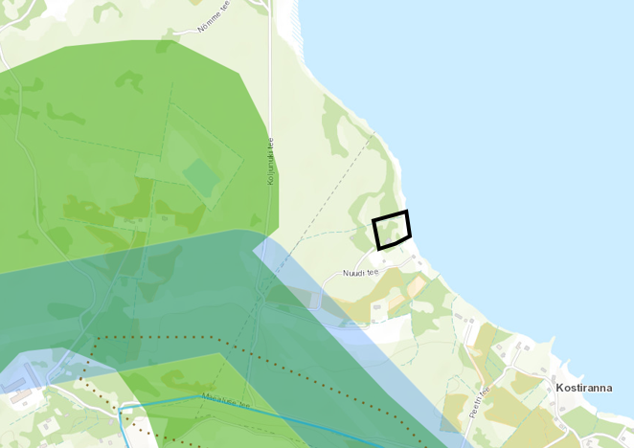
Joonis 1. Väljavõte Harju Maakonna planeeringust 2030+.

Jõelähtme valla üldplaneeringu (kehtestatud Jõelähtme Vallavolikogu 29.04.2003 otsusega nr. 40) kohaselt paikneb planeeringuala hajaasustuses, kus elamukruntide suurus ei tohi olla alla 3000 m² ja elamute min. vahekaugus 25 m, hoonestuse paiknemine peab sobima ajalooliselt väljakujunenud hoonestusviisile. Detailplaneering teeb ettepaneku kehtiva üldplaneeringu muutmiseks ja ehituskeeluvööndi ulatuse vähendamiseks, et oleks võimalik detailplaneeringuga lubada ehitisi väljapoole õueala, Rajametsa maaüksusele. Keskkonnaamet on 03.07.2020 kirjaga nr 7-13/20/11317 andnud nõusoleku Jõelähtme valla üldplaneeringu raames Nuudi tee 7 // Raja ja Rajametsa kinnistutel ehituskeeluvööndi vähendamiseks 50 meetrini veepiirist. Kuni üldplaneering pole kehtestatud, ei ole see jõustunud. Seega, kui üldplaneering on kehtestatud, on ehituskeeluvööndiks 50 meetrit ja detailplaneeringu alusel selle ulatuse vähendamise vajadust enam pole.

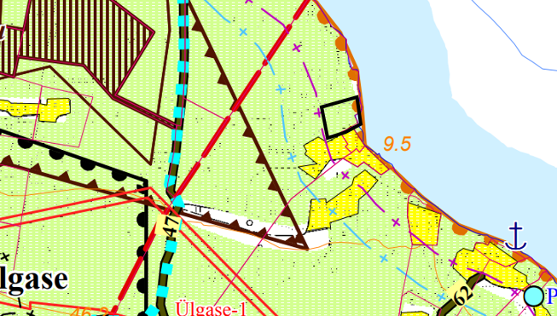
Joonis 2. Väljavõte Jõelähtme valla üldplaneeringust.

Koostamisel oleva Jõelähtme valla üldplaneeringu (vastu võetud Jõelähtme Vallavolikogu 12.04.2018 otsusega nr 62) kohaselt jääb planeeringuala hajaasustusse maa-alale, kus juhtotstarvet ei ole määratud. Üldplaneering määrab ranna ja kalda kindlustusrajatiste vajaduse Kostiranna küla põhjapoolsemas osas piki randa eesmärgiga kaitsta rannas ja kaldal asuvaid looduskooslusi ja ehitisi, sh inimese heaolu ja tervist, mere mõju eest ning hoida ära võimalikke tormikahjustusi. Kavandataval tegevusel puudub vastuolu koostamisel oleva üldplaneeringuga.

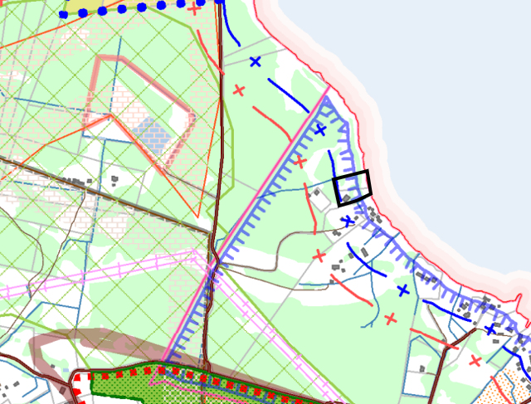
Joonis 3. Väljavõte koostatavast Jõelähtme valla üldplaneeringust üldplaneeringust.

Jõelähtme valla ühisveevärgi ja -kanalisatsiooni arendamise kava aastateks 2018-2029 kohaselt ei kuulu ala ÜVK piirkonda.

2.2 Strateegilise planeerimisdokumendi, sealhulgas jäätmekäitluse või veekaitsega seotud planeerimisdokumendi tähtsus Euroopa Liidu keskkonnaalaste õigusaktide nõuete ülevõtmisel

KeHJS on sätestatud põhimõte, et kui detailplaneeringuga planeeritakse võimalikku olulist keskkonnamõju kaasa toovat tegevust või sellega muudetakse kõrgemalseisvat strateegilist planeerimisdokumenti (üldplaneeringut), siis tuleb kaaluda keskkonnamõjude strateegilise hindamise teostamist. Põhimõte kaaluda keskkonnamõju strateegilise hindamise teostamist on kooskõlas ka Euroopa Liidu keskkonnaalaste õigusaktidega, sest vastava põhimõtte sätestab ka Euroopa Parlamendi ja Nõukogu direktiiv 2011/92/EL.

Samuti tuleb rakendada detailplaneeringu menetluses Euroopa Liidu keskkonnaalastes õigusaktides sätestatud säästvuse, ettevaatlikkuse ja vältimise põhimõtteid. Detailplaneeringu realiseerumisel ei minda vastuollu Euroopa Liidu keskkonnaalaste õigusaktidega.

2.3 Strateegilise planeerimisdokumendi asjakohasus ja olulisus keskkonnakaalutluste integreerimisel teistesse valdkondadesse

Jõelähtme valla arengukavas aastateks 2023-2035 kohaselt on Jõelähtme vallal 5 strateegilist eesmärki:

- Looduslähedane keskkond- Jõelähtme elukeskkond on looduslähedane ja vastab kõigi selle piirkondade elanike vajadustele. Majandustegevus on kantud rohelisest ja säästvast mõtteviisist ning sellest tulenev kahju loodusele on viidud miinimumini.
- Turvaline ja inimest hoidev vald- Kodus peab tekkima tunne, et oled seal hoitud ning seal on turvaline olla. Selle tunde kujundamiseks vallas arendame koostööd, ennetustegevusi ja turvalisust valla sotsiaal- ja tervishoiuteenuste pakkumisel ning siseturvalisuse tagamisel.
- Võimestav haridus ja noorsootöö- Noored on valla tulevik ning neist saavad terved, ennastjuhtivad ja ettevõtlikud kodanikud. Selleks tagame hariduse ja noorsootöö uuenduslikkuse ja kogukondlikkuse ja loome atraktiivsed ja toetavad töötingimused haridus-ja noortevaldkonna töötajatele.
- Looduslähedane ettevõtlus ja turism- Ettevõtlust ja turismi arendatakse, lähtudes valla suurimatest väärtustest- meie inimestest ja loodusest. Soosime ettevõtluse arengut, mis panustab elanikesse ning kujundame Jõelähtme vallast tuntud loodusturismi sihtpaiga.
- Kogukonnakeskne kultuur ja sport- Valla kultuuri, spordi ja vaba aja võimaluste olulisim roll on ühendada kogukonda ja luua elanikes kuuluvustunnet. Seetõttu arendame elanikele võimalusi igas eluetapis neis kodu lähedal osaleda ning kujundada kultuuri, mis on põimitud läbi valla pärandiga.

3. Mõjutatava keskkonna kirjeldus

Loodusvarade väljaselgitamisel ja keskkonna vastupanuvõime hindamisel lähtutakse Maa-ameti muldade, geoloogia, kitsenduste, maardlate, looduskaitse ja Natura 2000, kultuurimälestiste ja maaparandussüsteemide kaardirakenduste ning EELIS, Keskkonnaagentuuri andmetest.

3.1 Maakasutus

Planeeringuala hõlmab alljärgnevaid maaüksusi:
- Nuudi tee 7 // Raja maaüksus (katastritunnus: 24504:004:1148; sihtotstarve: elamumaa 100%; pindala: 4615 m2);
- Rajametsa maaüksus (katastritunnus: 24501:001:0104; sihtotstarve: maatulundusmaa 100%; pindala: 5472 m2).

Ehitisregistri andmete kohaselt asuvad Nuudi tee 7 // Raja kinnistul kavandatav üksikelamu (ehr kood 120738139) ning kinnistu piirini kavandatav külmaveetorustik ( ehr kood 220736046).

Planeeringuala piirneb järgmiste kinnistutega:
- Haaviku (katastritunnus 24501:001:0103, sihtotstarve: maatulundusmaa 100%);
- Nuudi tee 9 (katastritunnus 24504:004:1147, sihtotstarve: elamumaa 100%);
- Nuudi tee 11 // Tamme (katastritunnus 24504:004:0020, sihtotstarve: elamumaa 100%).

3.2 Vee kasutus ja kitsendused

Planeeringuala ei asu ÜVK piirkonnas.

Planeeritaval alal kehtivad kitsendused:
- ranna kallasrada; 10 m;
- korduva üleujutusala piir;
- ranna veekaitsevöönd; 20 m
- ranna ehituskeeluvöönd; 100 m;
- elektriga seotud kitsendused;
- Rebala muinsuskaitseala kaitsevöönd.

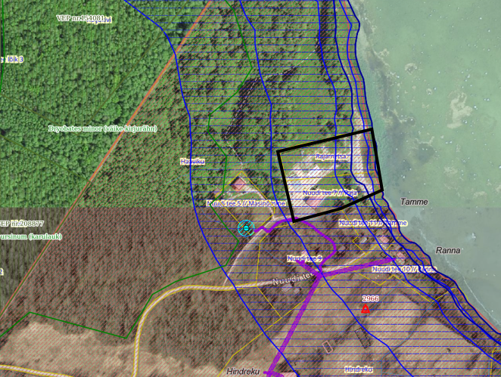
Joonis 4. Planeeringuala ja sellel paiknevad kitsendusi põhjustavad objektid (allikas: Maa-amet 2024).

3.3 Muude loodusressursside kasutus

Kavandatava tegevusega kaasneb vajadus energia, ehitusmaterjalide, kütuse jms järele, kuid mitte mahus, mis põhjustaks olulist keskkonnamõju.

3.4 Looduskeskkonna kirjeldus
3.4.1 Pinnas

Vaadeldav ala paikneb Põhja-Eesti rannikumadalikul õhukese pinnakattega alal. Maa-ameti geoloogia kaardirakenduse järgi avaneb aluspõhjas Lontova kihistu (Cm1ln; Kambriumi ladestu Terre-Neuve ladestiku Lontova kihistu rohekashall, violetne või kirju savi aleuroliidi ja liivakivi vahekihtidega).

Vaadeldavas piirkonnas on põhjavesi looduslikult väga hästi kaitstud maapinnalt lähtuva punkt- või hajureostuse suhtes. Maapinna kõrgusmärgid on planeeringuala lääneosas 4,5 m, keskosas 2,5 m langusega mere suunas.

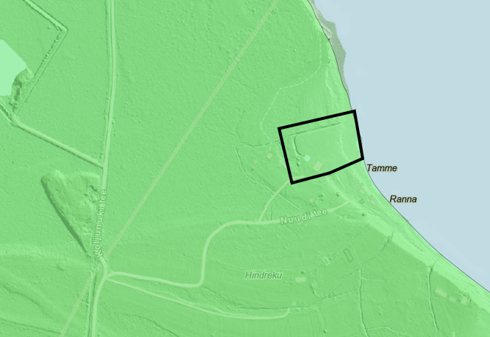
Joonis 5. Põhjavee kaitstus piirkonnas roheline- kaitstud põhjaveega ala).

Eestis varieerub pinnaseõhus mõõdetud radoonisisaldus enamasti 23–75 kBq/m³ piirides, kuid võib ületada kohati 500 kBq/m³ piiri. Selleks, et Rn-sisaldus majade siseõhus ei ületaks paljudes EL maades tunnustatud viitetaset 200 Bq/m³, ei peaks radoonisisaldus pinnaseõhus ületama 50 kBq/m³. Vastavalt Harjumaa pinnase radooniriski kaardile on planeeritaval alal kõrge radoonisisaldusega pinnas (100 - 150 kBq/m³).

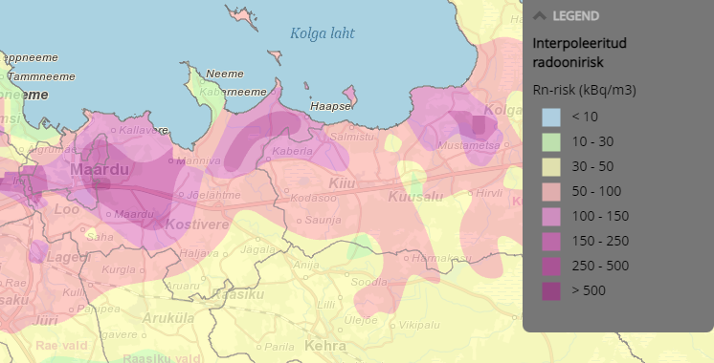

Joonis 6. Väljavõte Eesti pinnase radooniriski kaardist.

Maa-ameti Eesti mullastiku teemakaardi andmete kohasel leiduvad alal:
Leetjad gleimullad (Gl),mille huumushorisondi tüsedus on 23 cm, küllastumata turvastunud mullad mullad (Gl1) ning ranniku-gleimullad (Gr).

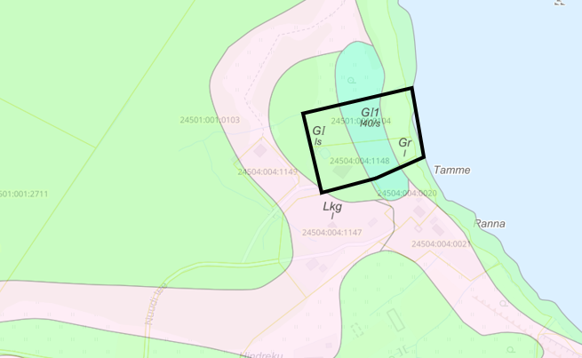
Joonis 7. Väljavõte Maa-ameti mullastiku kaardirakendusest.

3.4.2. Taimkate ja loomastik

Planeeringuala asub hajaasustusalas ning Nuudi tee 7 kinnistu on juba hoonestatud. Planeeringuala jaguneb kõlvikuliselt õuemaaks ning muuks maaks. Planeeringualal kasvavad üksikud looduslikult kasvavad puud ning hajusalt üksikuid erinevaid lehtpuid. Planeeringuala piirile on istutatud elupuuhekk. Väärtuslikke taimekooslusi alal teadaolevalt ei leidu, samuti ei sobi ala loomastikule elupaigaks.

3.4.3. Veestik

Vaadeldavas piirkonnas on põhjavesi looduslikult väga hästi kaitstud maapinnalt lähtuva punkt- või hajureostuse suhtes. Planeeringuala piirneb idas Muuga-Tallinna-Kakumäe lahe rannikuveega.
Keskkonnaagentuuri koostatud Eesti pinnaveekoguse seisundi 2022.aasta ajakohastatud vahehinnangu kohaselt on Muuga-Tallinna-Kakumäe lahe rannikuvee koondhinnang on halb. Halba koondseisundit määrab 2019. ja 2021. aasta andmete põhjal antud kogumi keemilise seisundi hinnang: 2021. aastal ei suudetud seire käigus saada elustiku proovi tarbeks vajalikku kalade arvu, seega keemilise seisundi hinnang võttis arvesse 2021. a vee- ja setteproovide tulemusi ning 2019. a elustiku proovi analüüsitulemusi: üle piirnormi tuvastati Hg ja PBDE kalas ning TBT settes. Samal ajal tänu kehtivatele eranditele ja sellele, et nii keemilisele kui ka ökoloogilisele seisundihinnangule miinimumnõudena on määratud leebem eesmärk, see sai saavutatud ja veekogum on saavutanud ka koondhinnangu leebema eesmärgi.
2022. aasta seireandmete põhjal Muuga-Tallinna-Kakumäe lahe rannikuveekogumi ökoloogiline seisund fütoplanktoni ja põhjataimestiku bioloogiliste kvaliteedielementide järgi kesine. Füüsikalis-keemiliste kvaliteedinäitajate alusel veekogumi seisundi hindamisel võeti arvesse viimase kuue aasta jooksul kogutud andmed (keskmine), mille alusel rannikuveekogum klassifitseerub kvaliteediklassi hea. Seireaasta ehk 2022. aasta füüsikalis-keemiliste üldtingimuste (FÜKE) hinnang on kesine üldlämmastiku ja läbipaistvuse näitajate järgi. Viimaste aastate andmed näitavad FÜKE halvenemise trendi, kuid kuueaastase perioodi keskmist see veel ei mõjuta. Fütoplanktoni viimase kuue aasta väärtuste keskmist arvestades klassifitseerub kogum bioloogilise kvaliteedielemendi FÜPLA järgi klassi kesine ja sama klassi määratlevad ka 2022. a tulemused.

Planeeringualaga piirnevale kinnistule Nuudi tee 5// Masinõmme (katastri tunnus 24504:004:1149) on 2015. aastal rajatud 85 m sügavune puurkaev nr PRK0053795.

Piirkonnas puuduvad maaparandussüsteemid.

3.4.4 Nõrgvesi

Kavandatava tegevusega eeldatavalt nõrgvett ei kaasne, kuna kinnistul ning lähiümbruses teadaolevalt jäätmeid ladestatud ei ole ning pinnase reostust ei esine.

3.5 Kaitstavad loodusobjektid ja Natura 2000 võrgustiku alad

Planeeringualast ca 630 m kaugusele lõunasuunas jääb Ülgase looduskaitseala.

Planeeringualast ca 90 m kaugusele läänesuunas jääb III kaitsekategooria liigi väike-kirjurähni (Drybates minor) elupaik. Viimane kinnitatud vaatlus on tehtud 20.10.2019, kui leiti pesitsemas üks paar linde. Väike-kirjurähn on Eestis üldlevinud väikesearvuline haudelind, kes elutseb leht- ja segametsades, eriti veekogudeäärsetes sanglepikutes, ka parkides ja suuremates aedades. Väike-kirjurähn on paigalind, kes vajab pesitsemiseks vanu pehkinud tüvega puid. Liigi arvukus on Eestis stabiilne (hinnanguliselt 5000 paari). Ohutegur on metsade majandamine. Eesti punase nimestiku järgi on lind ohuvälises seisus ning arvatud looduskaitseseaduse alusel vähenevate elupaikade ja väheneva arvukusega liigina III kategooria kaitsealuste liikide hulka. Metsamajandamisel on raietegevus keelatud 1. märtsist kuni 30. juunini Eesti looduse infosüsteemis piiritletud liigi elupaigas. Soovitatav on vältida lageraiet või jätta säilikpuudeks suuri elusaid ja surnud lehtpuid ning õõnsustega puid 20 tm/ha; lammialasid mitte metsastada kuusega.

Planeeringualast ca 400 m kaugusele jääb II kaitsekategooria liigi valgeselg-kirjurähn (Dendrocopos leucotos) elupaik. Viimane kinnitatud vaatlus on tehtud 20.10.2019, kui leiti pesitsemas üks paar linde. Valgeselg-kirjurähn on väikesearvuline haudelind, kes on Eesti punase nimestiku järgi ohuvälises seisus ning arvatud looduskaitseseaduse alusel vähearvuka ja ohustatud liigina II kategooria kaitsealuste liikide hulka. Eelistab vanemaid lehtpuu enamusega puistuid. Peamised ohutegurid on metsade majandamine, mille tulemusena väheneb metsade vanus ja rähnile sobivate elupaikade pindala. Metsamajandamisel on raietegevus keelatud 1. märtsist kuni 30. juunini Eesti looduse infosüsteemis piiritletud liigi elupaigas. Soovitatav on uuendusraiel ja sanitaarraiel jätta säilikpuud grupiti vähemalt 30-40 tm/ha, sealhulgas üle 10 cm läbimõõduga surnud lehtpuud 10-20 tm/ha kohta; lageraie soovitatav teostada kuni 0,5 ha suuruse langina.

Planeeringualast ca 220 m kaugusele edelasuunas jääb vääriselupaik VEP nr.154081. Tegemist on soostunud lepikuga, mis Paali järgi kuulub sõnajala kasvukohatüüpi.

Planeeringuala vahetus läheduses inventeeritud Natura elupaigatüübid püsitaimestuga kivirannad (1220), rannaniidud (1630*), vanad laialehised metsad (9020*) ja liigirikkad niidud lubjavaesel mullal (6270*).
Püsitaimestiku elupaigatüüp (1220) hõlmab jämedast kruusast ja veeristikust rannavalle ning kiviseid moreenrandu, kuhu tormilained tavaliselt ei ulatu ning kus on kujunemas või kujunenud püsitaimestu. Kivirannad moodustavad nii ajas kui ka ruumis loomuliku jätku esmastele klibuvallidele. Keskkonnaregistri Keskkonnateabe Keskuse EELIS andmebaasi kohaselt on elupaiga pindala 0,1 ha ning üldine hinnang elupaigatüübile on antud B- kõrge väärtus ( 2012 a.).
Rannaniidud (1630*) on lauged madalakasvuliste taimedega looduslikud või poollooduslikud rohumaad. Ühelt poolt mõjutab sealse taimkatte kujunemist maakerge: veepiirilt maismaa poole eristuvad selgesti taimkatte vööndid, mille laius sõltub pinnamoest, setetest ning maapinna kõrgusest. Teiselt poolt kujundab rannaniite inimene: koduloomi karjatades ja heina niites on taimkate hoitud madala ja liigirikkana ning loodud soodsad elutingimused eri liiki lindudele.
Madalmurused rannaniidud ongi paljude lindude, eekätt kurvitsaliste olulised pesitsus- ja toitumispaigad. Kui karjatamine ja niitmine lakkab, kasvavad need väärtuslikud elupaigad täis pilliroogu, võsastuvad ja metsastuvad. Nii kaotaksid elupaiga paljud taime- ja loomaliigid, seepärast on oluline jätkata nende alade tavapärast majandamist. Keskkonnaregistri Keskkonnateabe Keskuse EELIS andmebaasi kohaselt on hinnatud elupaigatüübi seisundit väheesiduslikuks- D ( 2014 a.).
Vanad laialehised metsad (9020*) on vanad salumetsad, mille puurindes valitsevad pärn, tamm, vaher, jalakas või saar. Siia tüüpi ei kuulu liigirikkad kuusesegametsad, kus samuti kasvab laialehiseid puuliike (9050), ning klindijärsaku all kasvavad pangametsad (9180). Lopsaka alustaimestikuga laialehised metsad on meil jäänukid aastatuhandete tagusest soojemast ja niiskemast kliimaperioodist ning need sarnanevad Kesk- ja Lõuna-Euroopas levinud laialeheliste metsadega. Niisugustes metsades on alati rohkesti surnud ning õõnsustega puid, lama- ja kõdupuitu, kus leiab eluvõimaluse palju eri liiki, sealhulgas haruldasi ja ohustatud samblikke, seeni, putukaid ja linde, väga mitmekesine on mullaelustik. Keskkonnaregistri Keskkonnateabe Keskuse EELIS andmebaasi kohaselt on elupaigatüübi üldiseks hinnanguks B, st kõrge väärtusega ( 2019 a.).
Liigirikkad niidud lubjavaesel mullal (6270*)- Siia elupaigatüüpi on arvatud nii liigirohked aruniidud lubjavaestel kuivadel või parasniisketel muldadel kui ka liigirikkamad paluniidud. Eelmise elupaigatüübiga (6210) võrreldes kasvavad selles toitainete suhtes vähem nõudlikud taimeliigid. Taimkate on, nagu niitudel üldse, kujunenud pikaaegse karjatamise või niitmise mõjul. Et see püsiks, tuleb jätkata majandamist tavapärasel viisil, seejuures mitte väetades. Keskkonnaregistri Keskkonnateabe Keskuse EELIS andmebaasi kohaselt on elupaigatüübi üldiseks hinnanguks C, st keskmine väärtus ( 2014 a.).

Eelpool nimetatud elupaigatüüpide kannete aluseks on 2007.aastal tehtud Koljunuki elupaikade inventuur.

3.6 Ajaloolise, kultuurilise või arheoloogilise väärtusega maastikud ja kohad

Planeeringuala jääb Rebala muinsuskaitseala kaitsevööndisse. Pärandkultuuriobjektid planeeringualal ning selle läheduses puuduvad.

4. Tegevusega eeldatavalt kaasnev mõju

4.1 Mõju pinnasele

Ehitamise käigus avaldatakse pinnasele olulist negatiivset mõju. Mõjud on lokaalsed, lühiajalised ja pöördumatud (hoonete, tehnovõrkude rajamine). Mõju kasvupinnasele on oluline, kuid negatiivset mõju kasvupinnasele saab vähendada kasvupinnase eemaldamisega, ladustamisega kuhilates ja selle hilisema kasutamisega haljastustöödel. Kaevanditest eemaldatud pinnast saab kasutada (sõltuvalt materjalist) osaliselt kohapeal täite- ja tasandustöödel. Kaevanditest eemaldatud pinnase koguste ja hilisema käitlemise kohta info puudub. Täpne mõju suurus ja ulatus ei ole teada, kuid see ei ole oluliselt negatiivne. Tööde käigus võib sõltuvalt kaevetööde sügavusest, ilmastikutingimustest ja kasutatavast tehnoloogiast, ehitusaladele koguneda sademe- ja pinnavett. Kui liigvee kogumisel ja ärajuhtimisel jälgitakse reostamise vältimiseks seadmete ja masinate ning keskkonnale ohtlike ainete hoidmise ja kasutamise nõudeid, on oht looduskeskkonna reostamiseks väike.

4.2 Mõju veestikule

Planeeringuala ei asu ÜVK-alal. Põhjavesi on planeeringualal looduslikult väga hästi kaitstud maapinnalt lähtuva punkt- või hajureostuse suhtes. Planeeringualale soovitakse rajada puurkaev. Üksikelamu ehitusprojekti kohaselt on Nuudi tee 7//Raja kinnistul 10 m³ suurune reovee kogumismahuti.

Tuleb jälgida, et töid teostatakse tehniliselt korras seadmetegea ning õigete töövõtetega. Ehitustegevus mõjutab pinnavett põhiliselt kaevetegevuse ja sõidukitest-mehhanismidest lekkida võivate ohtlike ainete läbi. Peamine võimalikku pinnavee reostamist leevendav meede on sobiva kaevetööde aja valimine – parim aeg kaevetööde tegemiseks on sademetevaesel perioodil. Tugevate sadude ajaks tuleks kaevetööd peatada. Teine võimaliku mõju allikas on ehitustöödega seotud mehhanismid. Seadmete juures võib ette tulla rikkeid, mille tulemusena võib keskkonda sattuda masinaõli ja kütust. Selle ohu vältimiseks tuleb tagada, et kasutatavad seadmed-mehhanismid oleksid tehniliselt korras. Samuti tuleb tagada reostustõrje vahendite olemasolu, millega saab kiiresti peatada reostuse levikut ning koguda kokku väiksem reostus (saepuru, absorbent, labidad, kogumiskonteiner jne.). Nende nõuete täitmisel on pinna- ja põhjavee reostumise oht väike. Nii on võimalik ehitusaegseid mõjusid minimeerida.

Eelistada tuleb lahendusi, mis võimaldavad sademeveest vabaneda selle tekkekohas, vältides sademevee reostumist. Veeseaduse § 129 lg-s 3 ei käsitleta sademeveest vabanemiseks kasutatavaid looduslähedasi lahendusi (nagu rohealasid, viibetiike, vihmaaedasid, imbkraave ja muid lahendusi, mis võimaldavad sademeveest vabaneda eelkõige maastikukujundamise kaudu, vältides sademevee reostumist) sademevee suublasse juhtimisena. Sademeveest vabanemiseks kaaluda just eelnimetatud looduslähedasi lahendusi. Planeeritu kavandamisega ei kaasne eeldatavalt olulist mõju põhja- ja pinnaveele.

Detailplaneering teeb ettepaneku kehtiva üldplaneeringu muutmiseks ja ehituskeeluvööndi ulatuse vähendamiseks, et oleks võimalik detailplaneeringuga lubada ehitisi väljapoole õueala, Rajametsa maaüksusele. Planeeringualale on õigusliku aluseta rajatud ranna kaldakindlustusrajatis. Koostamisel oleva Jõelähtme valla üldplaneering määrab ranna ja kalda kindlustusrajatiste vajaduse Kostiranna küla põhjapoolsemas osas piki randa eesmärgiga kaitsta rannas ja kaldal asuvaid looduskooslusi ja ehitisi, sh inimese heaolu ja tervist, mere mõju eest ning hoida ära võimalikke tormikahjustusi. Valdavad hoovused on Soome lahe lõunarannikul lääne-ida suunalised. Reaalne hoovuste olukord sõltub oluliselt nii tuule suunast kui tugevusest. Rannapiirkonna purustuste ohtu suurendab kliimamuutustest tulenev tormide sagenemine, mistõttu on rannikul asuvate asustusalade kaitsele suurema tähelepanu pööramine läbi kaldakindlustuse vajaduse määramise otstarbekas. Maamaeti geoportaali kaldaaerofotode arhiivi vaadates võib järeldada, et kindlustusrajatis on ehitatud millalgi ajavahemikul 30.04.2021-11.06.2022. Kindlstusrajatis on ehitatud maakividest ca 375 m2 ulatuses. Detailplaneeringuala idaosa mereveetase jääb ulatuses 22-37 meetrit 1,5 m üleujutuse joone sisse.

Kindlustusrajatise ehitamine peaks ajastatama nii, et kalastikule avalduvad mõjud oleksid võimalikult väikesed (vältida kalade kudemisperioodi aprillist- juulini). Kas ehitustööd toimusid väljaspool kalade kudemisperioodi ei ole teada. Kas valitud on õige kaldakindlustuse lahendus, on samuti teadmata. Seetõttu tuleks detailplaneeringu koostamisse kaasata rannikuprotsesse tundev spetsialist, kes hindaks kas rajatud kindlustusrajatis on antud piirkonda ka sobiv ning otstarbekas.

4.3 Mõju kliimale

Kavandatava ehitustegevusega kaasneb ehitusmaterjalide tootmine ja tarbimine, mille käigus emiteeritakse muuhulgas õhku kasvuhoonegaase. Arvestades tegevuse mahtu ei ole oodata sellest tingituna olulist mõju kliimamuutustele. Kavandatava tegevuse kasutusetapis toimub liikluse ja inimeste arvu suurenemine antud alal, kuid otseselt ei ole tegu autode või inimeste arvu suurenemisega, vaid ümberpaiknemisega, mis summaarset kasvuhoonegaaside kogust ei suurenda. Hoone kasutusega kaasneb energia tarbimine nii kütte- kui elektrilahendustes. Arvestades tegevuse mahtu ei ole oodata sellest tingituna olulist mõju kliimamuutustele.

4.4 Müra, vibratsiooni, valguse ja õhusaaste mõju, sh lõhn ja kiirgus

Detailplaneeringu elluviimisega kaasnevad mõjud on seotud uu(t)e abihoonete ehitamisega ning võimalikud mõjud on eelkõige ehitusaegsed ajutised häiringud (nt ehitusaegne müra, vibratsioon) ja nende ulatus piirneb peamiselt planeeringuala ja lähialaga. Hilisema vibratsiooni kohta eelhinnangu tegemisel teave puudub.
Ehitusmüra piirväärtusena rakendatakse elamualadel kella 21.00 – 7.00 asjakohase mürakategooria tööstusmüra normtaset- päeval 50 dB ja öösel 40 dB. Alus keskkonnaministri 16.12.2016 nr 71 „Välisõhus leviva müra normtasemed ja mürataseme mõõtmise, määramise ja hindamise meetodid”. Hoonete projekteerimisel lähtuda Eesti Standard EVS 842:2003 „Ehitise heliisolatsiooninõuded. Kaitse müra eest“.

Tegevusega ei tohi ületada õhukvaliteedi tasemete piirväärtusi, mis on välja toodud keskkonnaministri 27.12.2016 määruses nr 75 „Õhukvaliteedi piir- ja sihtväärtused, õhukvaliteedi muud piirnormid ning õhukvaliteedi hindamispiirid“. Piirkonna ehitamise käigus võib tekkida mõningane negatiivne mõju tahkete osakeste (tolm) osas, mis on ajutine ja lokaalne ning edaspidi hoonete ekspluatatsiooniperioodil kütteseadmetest tulenevalt.

Õhusaaste on tõenäoline ehitustegevuse protsessis ehitusmasinate kasutuse tõttu. Peamiseks õhusaaste allikaks võib olla hoonete soojavarustus, mille lahendamisel kaaluda keskkonnasäästlikke tehnoloogiaid. Detailplaneeringu elluviimisega kaasnevad mõjud (õhusaaste, valgusreostus, müra, vibratsioon), mis võivad tekitada ohtu inimese tervisele ei suurene määral, mida saab pidada oluliseks. Samuti on õnnetuste esinemise tõenäosus väike. Kiirguse osas ei ole muutusi ette näha.
Planeeringuala asub hajaasustusalal ning on juba ka praegu hoonestatud. Suure tõenäosusega ei ole tegemist olulise keskkonnamõjuga.

4.5 Jäätmekäitlus ja energiamahukus

Ehitustegevuse käigus tekib väga erinevas koguses jäätmeid. Osa neist saab kasutada kohapeal, osa suunata uuesti kasutusse ja osa läheb utiliseerimisele. Olmejäätmeid tekib ehitustegevuse käigus eeldatavalt vähe. Tekkivate jäätmete koguseid ei ole teada. Hoonete kasutamisel tekivad eeldatavalt põhiliselt pakendijäätmed ja olmejäätmed. Ehitusega kaasnevad jäätmed viiakse taaskasutusse. Oluline mõju puudub. Jäätmete kogumise, veo, hoidmise, taaskasutamise ja kõrvaldamise korraldus, nende tegevustega seotud tehnilised nõuded ning jäätmetest tervisele ja keskkonnale põhjustatud ohu vältimise või vähendamise meetmed on sätestatud valla jäätmehoolduseeskirjaga. Konkreetsed tegevused on välja toodud jäätmehoolduseeskirjas. Tegevuse jäätmete- ja energiamahukust on võimalik piirata kasutades parimaid võimalikke tehnoloogiaid. Nõuetekohasel käitlemisel ei ületa jäätmetest tekkinud mõju eeldatavalt piirkonna keskkonnataluvust.

4.6 Mõju inimese tervisele või keskkonnale, avariiolukorrad

Planeeritava elluviimisega ei kaasne eeldatavalt ohtu inimese tervisele või keskkonnale, sh ei muutu õnnetuste esinemise tõenäosus.

Detailplaneeringu elluviimise järgselt täiendavate avariiolukordade tekkimist ette ei ole näha. Oht inimese tervisele avaldub hoonete rajamise ehitusprotsessis. Õnnetuste vältimiseks tuleb kinni pidada ehitusprojektis ning tööohutust määravates dokumentides esitatud nõuetest. Ehitusprotsessis tuleb kasutada vaid kvaliteetseid ehitusmaterjale ning ehitusmasinaid tuleb hooldada, et vältida võimalikku keskkonnareostust nt lekete näol. Töötajad peavad olema spetsiaalse hariduse ja teadmistega. Nii on võimalik vältida ka ohtu keskkonnale, mis võib tekkida, kui töötajad ei ole kompetentsed.

Detailplaneeringu elluviimise järgselt on võimalik, et esineb avariiolukordasid, mille tulemusena reostub või saastub pinnas, pinnavesi, põhjavesi, õhk. Võimalikud avariiolukorrad ja nende vältimise meetmed või nende korral käitumise lahendused on vajalik planeerimismenetluses läbi kaaluda. Reostusohtu pinnasele, pinna- ja põhjaveele võib põhjustada mõni suurem ja pikemaajaline avarii reoveetrassidega.

4.7 Mõju suurus ja ruumiline ulatus sh geograafiline ala ja eeldatavalt mõjutatav elanikkond

Nii maakonnaplaneeringu kui ka Jõelähtme valla koostatava üldplaneeringu kohaselt tuleb olemasolevaid asustusalasid tihendada ja laiendada. Planeeringuala asub hajaasustuslal ning planeeringuala on siiani kasutatud ühise õuelana ning moodustavad ühtse terviku. Kavandatu sobib olemasolevasse keskkonda.
Detailplaneeringu algatamise eesmärk on Kostiranna küla Nuudi tee 7 // Raja ja Rajametsa maaüksustel muuta kinnistute piire ja määrata lisaks olemasolevale elamule moodustatavale krundile ehitusõigus abihoonete püstitamiseks ning määrata ranna kindlutussrajatise asukoht.

4.8 Eeldatavalt mõjutatava ala väärtus ja tundlikkus, sh looduslikud iseärasused, kultuuripärand ja intensiivne maakasutus

Planeeringuala asub Rebala muinsuskaitseala kaitsevöönd osas 1. Tulenevalt Rebala muinsuskaitseala põhimääruse § 6 lg 2 ei ole kaitsevööndi osas 1 lubatud Muinsuskaitseameti kirjaliku loata püstitada välismõõtmetelt ja ehitusmahult (üle 5 meetri kõrguseid või üle 60-ruutmeetrise ehitisealuse pinnaga) või hoonestustiheduselt muinsuskaitseala hoonestus- ja külastruktuuri sobimatuid ehitisi. Pärandkultuuriobjektid planeeringualal ning selle läheduses puuduvad. Kavandatav tegevus ei avalda eeldatavalt olulist mõju ala väärtusele ja tundlikkusele.

4.9 Mõju kaitstavatele loodusobjektidele ja Natura 2000 võrgustiku alale

Planeeringualal puuduvad kaitstavate taime- või loomaliikide elupaigad. Ala jääb ka väljapoole rohevõrgustiku ala ja väljapoole väärtuslikuks maastikuks määratud ala.

Planeeringualast ca 90 m kaugusele läänesuunas jääb III kaitsekategooria liigi väike-kirjurähni (Drybates minor) elupaik, 400 m kaugusele jääb II kaitsekategooria liigi valgeselg-kirjurähn (Dendrocopos leucotos) elupaik ning ca 220 m kaugusele edelasuunas jääb vääriselupaik VEP nr.154081. Planeeringuala on kasutatud ühise õuealana ning Nuudi tee 7//Raja kinnistul paiknev üksikelamu ning Rajametsa kinnistul ebaseaduslikud rajatised, mida soovitakse seadustada- Samuti soovitakse planeeringualale kavandada abihooneid.
Planeeringuala lähedusse jääva III kaitsekategooria kaitsealuse liigi väike-kirjurähni ja II kaitsekategooria kaitsealuse liigi valgeselg-kirjurähn elupaikadest lähtuvalt tuleb ehitustegevust kavandada pesitsusvälisesse aega. Pesitsusrahu kestab 1. märtsist kuni 30. juunini. Looduskaitseseaduse kohaselt rakendub kaitsealuste liikide puhul isendi kaitse, mis sätestab, et looduslikult esinevate lindude pesade ja munade tahtlik hävitamine ja kahjustamine või pesade kõrvaldamine ja tahtlik häirimine, eriti pesitsemise ja poegade üleskasvatamise ajal, on keelatud (LKS § 55 lg 61 p 1 ja 2). Kui lähtuda eelpool väljatoodud nõudest, siis kavandataval tegevusel tõenäoselt puudub ebasoodne mõju kaitsealustele liikidele ning vääriselupaigale.

Planeeringuala vahetus läheduses inventeeritud Natura elupaigatüübid püsitaimestuga kivirannad (1220), rannaniidud (1630*), vanad laialehised metsad (9020*) ja liigirikkad niidud lubjavaesel mullal (6270*). Ühe elamukoha lisandumine planeeringualale ei avalda suure tõenäosusega olulist mõju eelpool nimetatud elupaigatüüpidele.

4.10 Mõju võimalikkus, kestus, sagedus ja pöörduvus, sealhulgas kumulatiivne ja piiriülene mõju

Mõjutatav elanikkond on seotud planeeringuala kontaktvööndiga.
Planeeringuala läheduses on kehtivad järgmised detailplaneeringud:
- Kostiranna küla Knuudi kinnistu detailplaneering (kehtestatud Jõelähtme Vallavolikogu 30.12.2010 otsusega nr 140)
- Kostiranna küla Hindreku maaüksuse detailplaneering (Jõelähtme Vallavolikogu 12.11.2020 otsusega nr 453).
Varem piirkonnas kavandatud muude arendustega koos ei ole oodata seonduvat olulist mõjude kumuleerumist või koosmõjude esinemist. Eeldatavalt olulist kumulatiivset mõju planeeringuga kavandatav tegevus ei oma.

Detailplaneeringu elluviimisega kaasnevad mõjud on seotud uu(t)e abihoone(te) ehitamisega ning võimalikud mõjud on eelkõige ehitusaegsed ajutised häiringud. Avariiolukordades esineda võivate mõjude ilmnemise tõenäosus oleneb sellise olukorra võimalikkusest. Õigete töövõtete ja tänapäevase tehnika kasutamisel ning ohutusnõuete järgimisel on nende esinemise tõenäosus väike. Kavandataval tegevusel puudub eeldatavalt piirülene mõju.

5. Asjaomaste asutuste seisukohad

KeHJS § 33 lg 6 kohaselt on KSH algatamise vajalikkuse kohta küsitud arvamust Keskkonnaametilt. Keskkonnamet esitas oma seisukohad 21.06.2024 kirjas nr 6-5/24/11265-2, asudes seisukohale, et lähtudes kavandatavast tegevusest, selle asukohast ning teadaolevast informatsioonist ei kaasne planeeritava tegevusega eeldatavalt olulist keskkonnamõju (KeHJS § 2² mõistes) ning keskkonnamõju strateegilise hindamise algatamine ei ole eeldatavalt vajalik. Keskkonnatingimustega arvestamine on võimalik planeeringu menetluse käigus planeerimisseaduse § 126 lg-s 1 määratud ülesannete täitmisel.
KeHJS § 33 lg 6 kohaselt on KSH algatamise vajalikkuse kohta küsitud arvamust Regionaal- ja Põllumajandusministeeriumilt, kes esitas oma seisukohad 26.06.2024 kirjas nr 14-3/2575-1.

6. Kokkuvõte

Detailplaneeringuga ei kavandata olulise keskkonnamõjuga tegevusi, millega kaasneks keskkonnaseisundi kahjustumist või loodusvarade taastumisvõime ületamist. Kuna rajatud kaldakindliustus on planeeringualale õigusliku aluseta rajatud ning ei ole teada, kas valitud on õige kaldakindlustuse lahendus, siis tuleks detailplaneeringu koostamisse kaasata rannikuprotsesse tundev spetsialist, kes hindaks kas rajatud kindlustusrajatis on antud piirkonda ka sobiv ning otstarbekas. Muude tegevustega kaasnevad võimalikud mõjud on vaid ehitusaegsed mõjud. Arvestades planeeringuala lähiümbrust ja keskkonnatingimusi ning asjaolu, et planeeringuga kaasnevad mõjud on eeldatavalt väikesed ning jäävad planeeringuala ning selle lähinaabrite ulatusse, ei kahjusta inimeste tervist, vara, ei põhjusta keskkonnas olulisi pöördumatuid muudatusi ega ületa eeldatavalt piirkonna keskkonnataluvust, võib keskkonnamõju strateegilise hindamise jätta algatamata. Keskkonnatingimustega arvestamine on võimalik planeerimisseaduse § 126 lõike 1 punkti 12 kohaselt detailplaneeringu menetluse käigus.

7. Eelhinnanguga tutvumise aeg ja koht

Eelhinnang kuulub detailplaneeringu vastuvõtmise ja avalikustamise materjalide hulka ning eelhinnanguga on võimalik tutvuda detailplaneeringu materjalide väljapaneku juures.

Koostaja: Mailis Ental
keskkonnanõunik

